**附件**

**课程简介**

**《看案例 学法规 (2024年第1期)——存量房交易资金托管》**

**(视频课程)**

《看案例 学法规》系列课程，是以消费者投诉房地产中介在提供服务过程中存在违法违规行为的案件为原型改编而成。

本课程通过案例分析解读相关政策法规，以期广大会员同行在为消费者提供中介服务时，诚信执业、规范操作，避免不必要的交易纠纷和行政处罚风险。

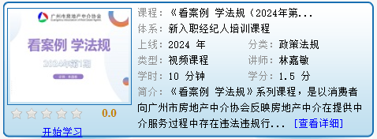

**讲师简介：**林嘉敏，现任职广州市房地产中介协会行业自律部副部长，负责处理二手房交易纠纷，熟悉房地产交易流程及相关法律法规。

**《广州市不动产登记资料查询办法》**

**(电子书课程)**

《广州市不动产登记资料查询办法》(以下简称《查询办法》)于2024年2月7日发布实施。《查询办法》共29条，结合我市实际，分别从职能分工、场地设置、信息化要求、不同申请主体查询复制不动产登记资料、查询结果等方面对我市登记资料查询业务开展进行了规范，旨在进一步维护不动产交易安全和保护不动产权利人的合法权益。

